تقرير فحص فني

اسم الفاحص : حاتم بن إبراهيم الجهني

رقم شهادة فاحص جودة البناء:

رقم رخصة العمل الحر:

رقم التأمين المهني لشركة ملاذ:

اسم العميلة : هدى يهيب

الموقع : جدة حي الصفا

المستندات المتوفرة : لا يوجد ( معاينة على الطبيعة)

تم بدأ الفحص في 17 ديسمبر 2021 الساعة 4:30 م

الملاحظات والتوصيات العامة:

بالشخوص على المبنى المراد شرائه من قبل العميلة / هدى يهيب للموقع الكائن بحي الصفا بمدينة جدة.

نتيجة الفحص:

تم شخوص المهندس حاتم بن إبراهيم الجهني على المبنى لفحص حالته الفنية ومدى سلامته على الساكنين وبعد الفحص الظاهري للفحص والتدقيق ولحالة المبنى أثناء الاشغال حيث تم معاينة الشقة رقم 5 والشقة رقم 6 لعدم وجود مستأجرين كون أن الشقق الأخرى يقطن بها المستأجرين وتبين ما يلي:

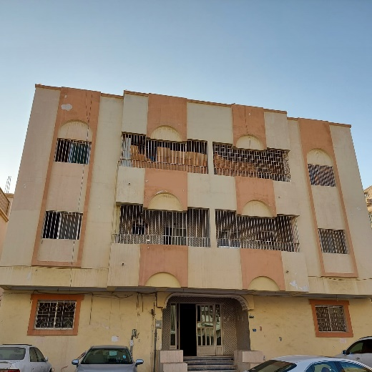 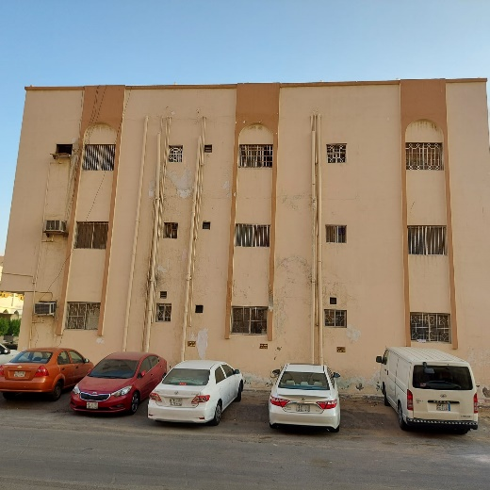

* عمر المبنى حسب افادة مندوب المشتري ما يقارب 30 سنة
* واجهة المبنى والواجهات الجانبية من الدهان غير مقبول.
* تمديدات مواسير الصرف الصحي غير مقبولة.
* بناء غرف التفتيش غير مقبول.
* خطوط تصريف المكيفات غير مقبوله.

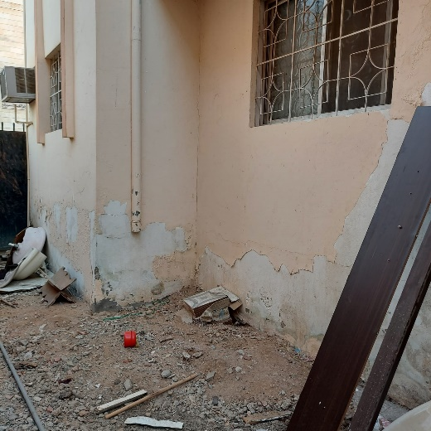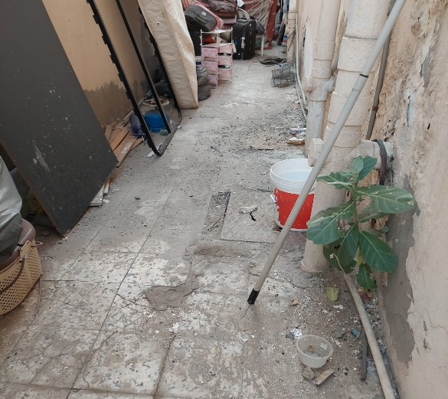

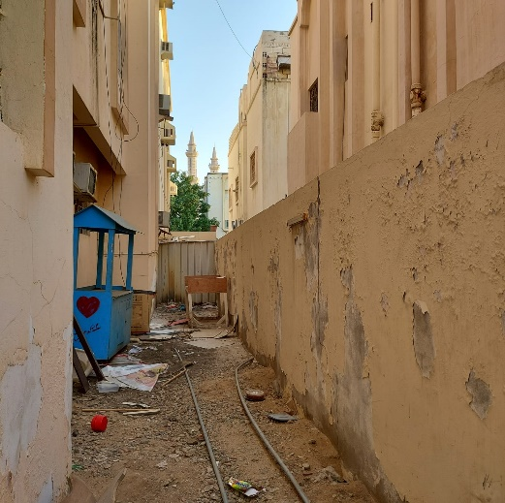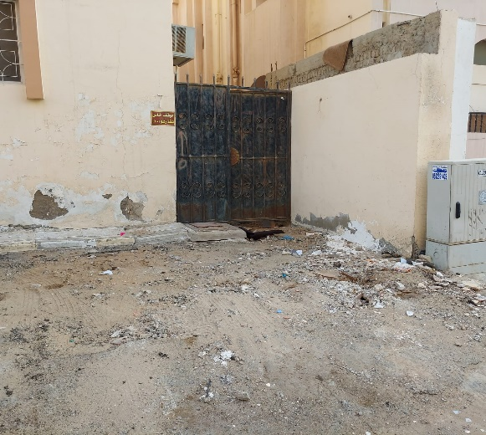

* وجود تشرخات انشائية في السور الغربي للمبني ويعد ضرر رئيسي .
* هبوط في أرضيات الحوش إضافة الى الرطوبة ويعد ضرر رئيسي .
* وجود تكهفات في الجهة الشمالية للمبنى بجوار باب الحوش من الخارج والداخل ويعد ضرر رئيسي.
* عدم وجود فواصل التمدد لبلاط الأحواش .

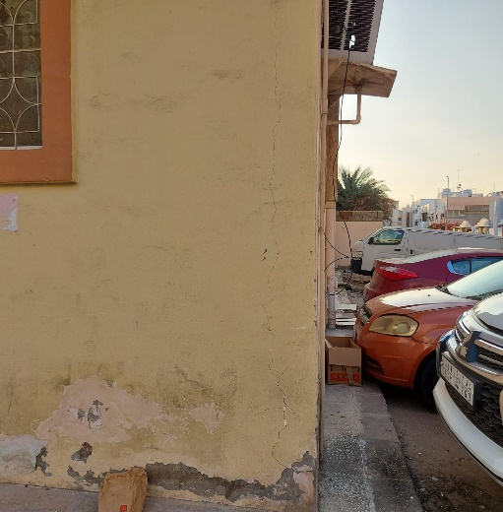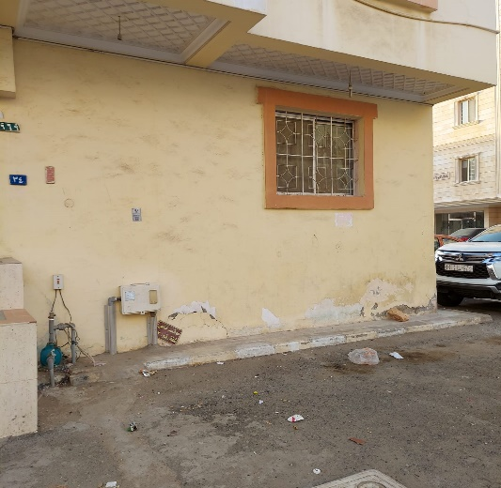

* ظهور شروخ عمودية وأفقية في جدران المبنى الخارجي بسبب الرطوبة إضافة إلى صدأ حديد التسليح لبعض العناصر الانشائية ويعتبر ضرر متوسط بسبب العمر الافتراضي للمبنى .

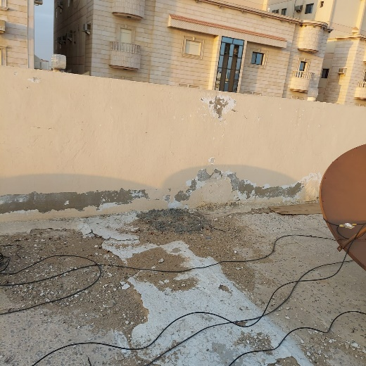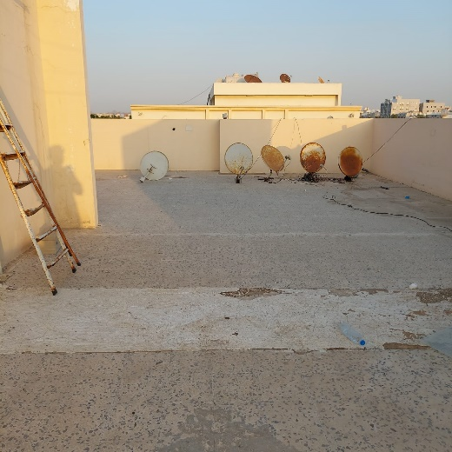

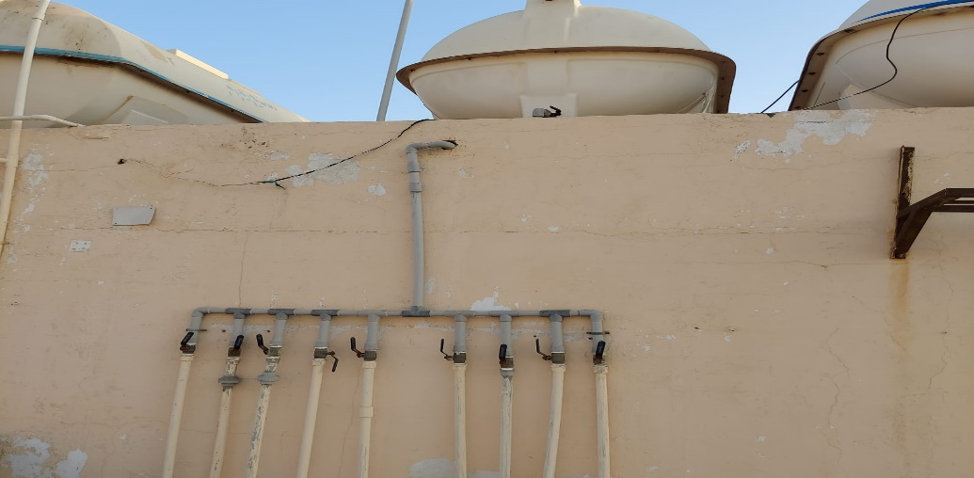

* تم تمديد مواسير التغذية في السطح بطريقة غير مقبولة ويعتبر ضرر رئيسي .
* خزان المياه العلوي من الفيبرجلاس
* عدم وجود فواصل التمدد لبلاط السطح

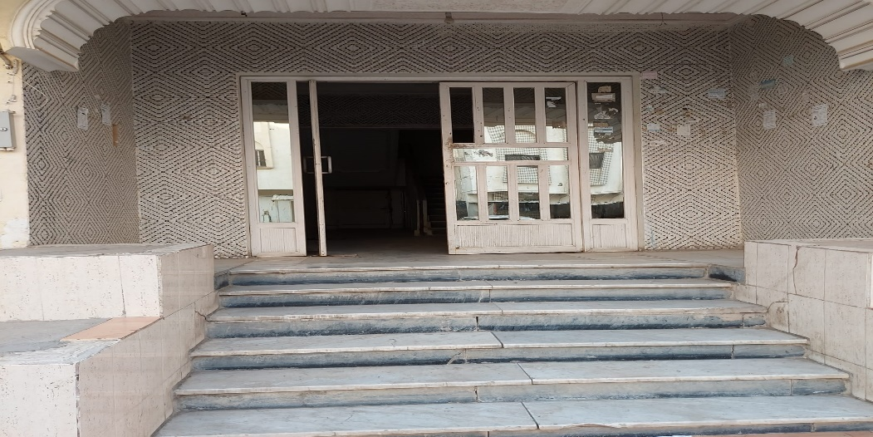

* باب واجهة المبنى بحاجة غير مقبول.

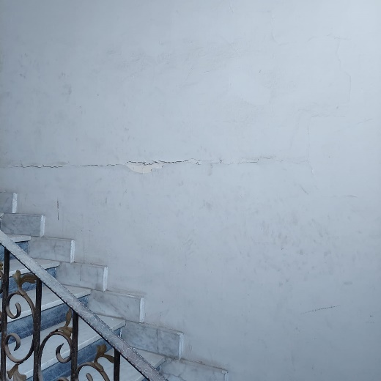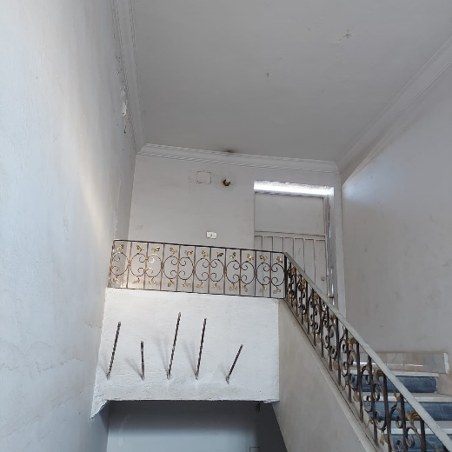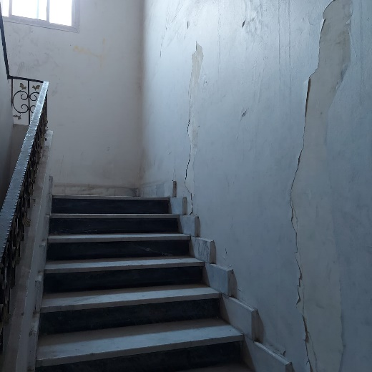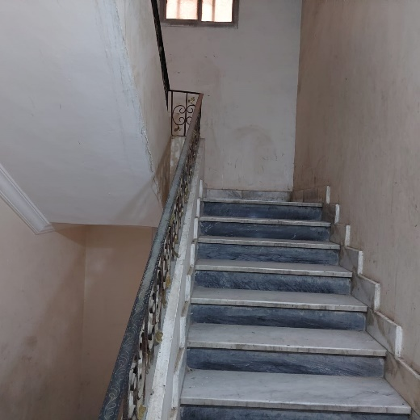

* دهان الدرج الداخلي غير مقبول.
* ظهور شروخ انشائية في الدرج الداخلي بجوار باب السطح.
* ظهور شروخ في البسطة للدرج بسبب وجود صدأ لحديد التسليح
* ما يخص الأعمال الداخلية للشقق:

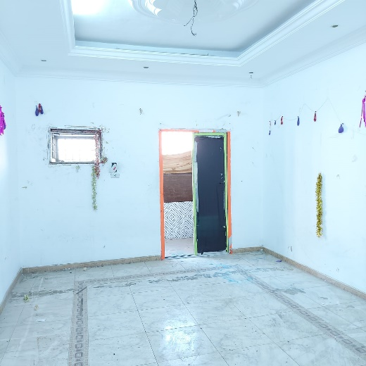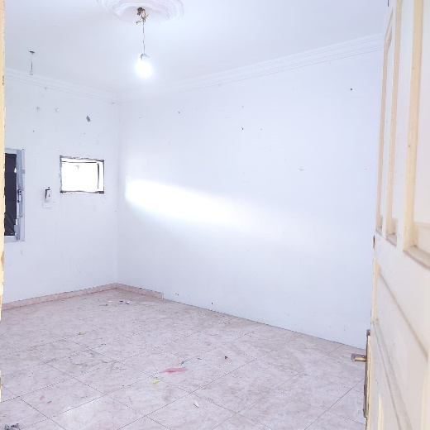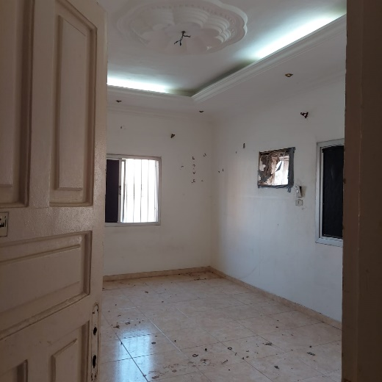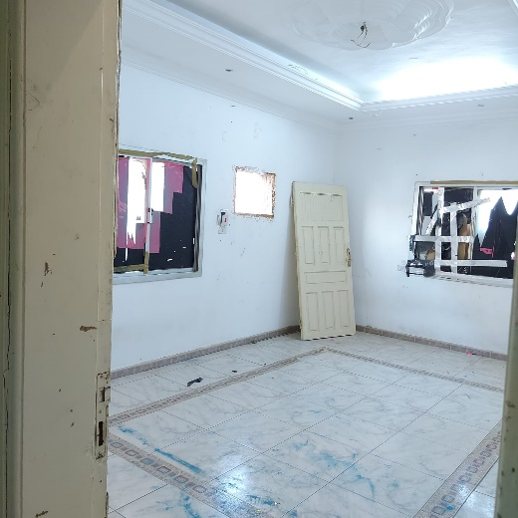

* السيراميك بحالة جيده .
* الأسقف بحالة جيده.
* الأبواب الخشبية غير مقبولة
* أبواب دورات المياه غير مقاومة للرطوبة .

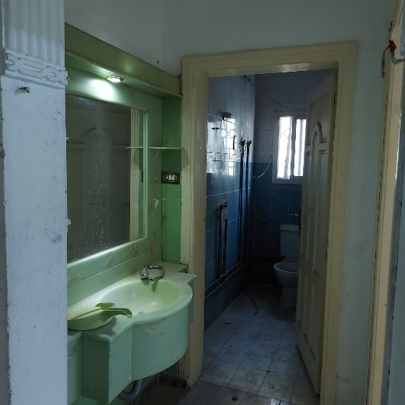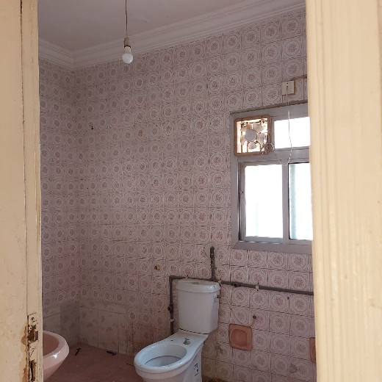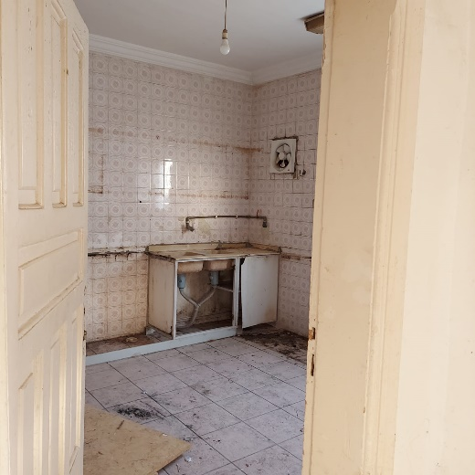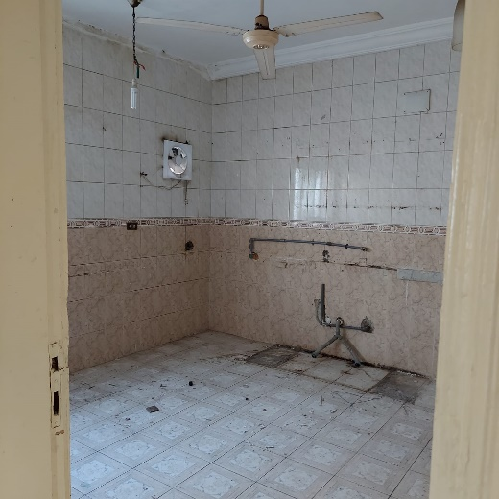

* مواسير التغذية لدورات المياه والمطابخ ظاهرة (تشوه بصري)
* عدم وجود نعلات لدورات المياه والمطابخ
* المواد الصحية لدورات المياه والمطابخ غير مقبولة .
* النعلات بشكل عام جيده لبقية الغرف.
* جميع مراوح الشفط معلقة على الجدار .

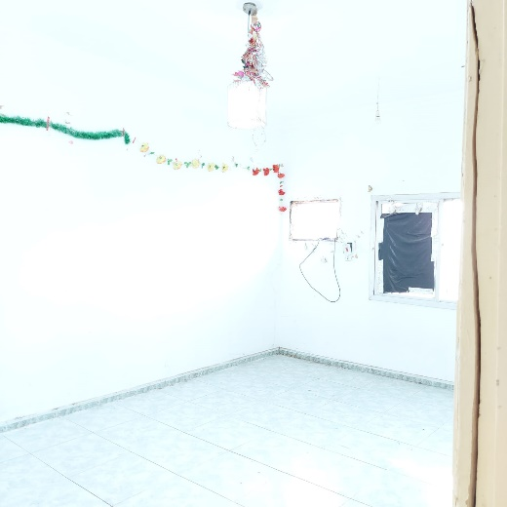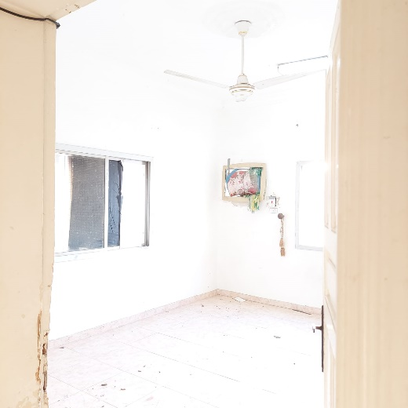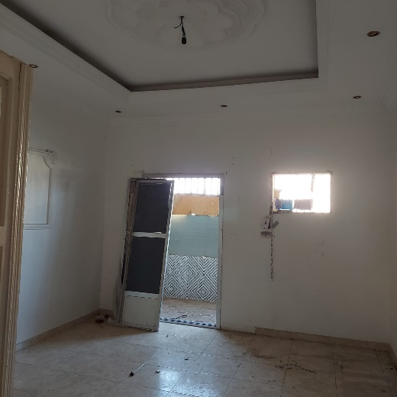

* مظهر الزجاج غير مقبول
* الأعمال الكهربائية:
* تم تمديد وصلات الطبلون بشكل جيد
* التأريض :
* طبلون الكهرباء ذو جودة جيده وبحاجة الى .......
* لا يوجد تسميات خاصة بالغرف والفراغات على القواطع

التوصيات:

* يجب التأكد من أن المبنى مطابق لرخصة البلدية لضمان عدم إصدار مخالفات للمشتري والاستفادة من الخدمات الأخرى.
* المبنى بحاجة الى إعادة الدهان من الداخل والخارج بعد معالجة التشققات الانشائية والغير انشائية من الشركات المختصة.
* يفضل التأكد من حديد التسليح من احدى شركات التربة لعمل اختبار للعناصر المدفونة.
* معالجة هبوط الأرضيات للحوش
* إعادة التبليط لكامل الحوش
* استبدال باب واجهة المبنى
* استبدال مواسير تمديدات الصرف الصحي وإيصال جميع خطوط التصريف الى غرف التفتيش حيث ان عدم ايصالها مباشرة قد يتسبب في هبوط الأرضيات.
* إعادة بناء غرف التفتيش
* يفضل أن يتم عمل خط تصريف لكل مكيف لضمان عدم انسداد خطوط التكييف دفعة واحدة.
* يفضل تغييرتصريف المكيف لاهترائه بسبب المياه والصدأ.
* إعادة الترويبة الأرضيات لكامل المبنى.
* إحلال الأبواب الخشبية الحالية واستبدالها بأبواب جديدة
* تركيب مصدات خلف الأبواب لحماية الجدران والمقابض.
* تركيب أبواب دورات المياه من أبواب الفيبرجلاس المقاوم للرطوبة.
* إعادة تأسيس مواسير التغذية لدورات المياه والمطابخ حيث يجب التأكد من عدم وجود أي تسريبات في المواسير السابقة كما أن المواسير الحالية ظاهرة (تشوه بصري)
* يجب عزل دورات المياه والمطابخ أو يتم الحقن من احدى الشركات المختصة عن طريق الحقن وفي حال وجود تسريب يتم فك البلاط ومعالجة التسريب.
* يجب تركيب نعلات لدورات المياه والمطابخ لضمان عدم تسرب المياه.
* بعض الغرف لم يتم استكمال النعلات بها
* إعادة تركيب المواد الصحية لدورات المياه والمطابخ.
* عمل فواصل التمدد لبلاط الأحواش
* عمل فواصل التمدد لبلاط السطح
* تنظيف الزجاج واستبدال الأجزاء المتضررة ويفضل تركيب ستاير لحجب أشعة الشمس بدلاً من التجاليد الحالية
* إعادة دهان شبك الحماية للشبابيك.
* استبدال مراوح الشفط الحالية بمراوح جديدة
* إعادة تمديد مواسير التغذية في السطح مع ضرورة العزل لكامل السطح لضمان عدم تسرب المياه الى داخل المبنى.
* الأعمال الكهربائية:
* تم تمديد وصلات الطبلون بشكل جيد
* التأريض:
* طبلون الكهرباء ذو جودة جيده وبحاجة الى .......
* لا يوجد تسميات خاصة بالغرف والفراغات على القواطع

• يجب إعادة صيانة النظام الكهربائي للمبنى للافياش المعكوسة لتلافي حدوث الأضرار في الأجهزة.

يجب توصيل أسلاك التأريض بالأفياش، لتلافي صعق الأشخاص، والمحافظة على الأجهزة الكهربائية من الالتماس ف حال تسرب التيار.

• يجب إعادة توصيل أسلاك الأفياش بشكل صحيح لتلافي تضرر الأجهزة الكهربائية (الموضحة بالتقرير

يجب تركيب أغطية الأفياش والمفاتيح في الأحواش بحيث تكون مقاومة للمياه والعوامل الجوية، لتلافي الصعق الكهربائي والمحافظة عليها.

• يجب إعادة تركيب الأفياش والمفاتيح في الحمامات بحيث تكون مقاومة للرطوبة لتلافي الصعق الكهربائي لاسمح الله.

• يجب وضع التسميات الخاصة بالغرف والأجهزة على الطبلون الداخلي لجميع الأدوار، وذلك لسهولة فتحة وإغلاقه أثناء الصيانة والطوارئ.

• يجب حماية جميع تمديدات الأسلاك الخارجية داخل المبنى بشكل عام وداخل دورات المياه بشكل خاص لتكون معزولة

يجب تنظيف جميع أرضيات السطح.

• يجب تنظيف الصفايات في سطح المبنى وتركيب شبك حماية.

• يُنصح بعزل المواسير الخارجية لحمايتها من حرارة الشمس والحفاظ على درجة حرارة المياه.

• يُنصح باستبدال زجاج النوافذ ليكون عازل للحرارة للحفاظ على درجة الحرارة الداخلية للمبنى، أو تركيب شرائح تضليل لتخفيف انتقال الحرارة